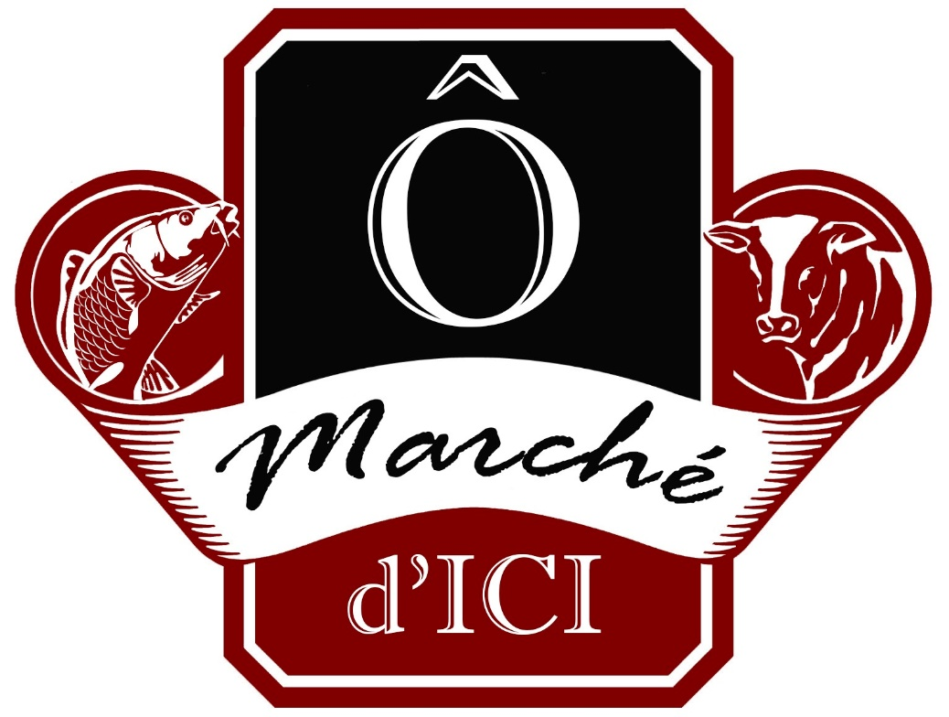

Tous les mercredi

…

Promotion

Bifteck Haché

14,90€ le kg

11,90€ le kg


